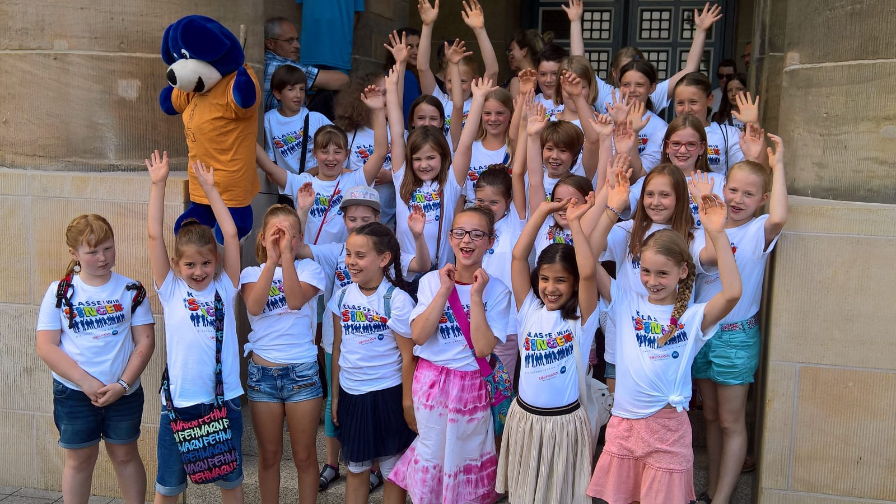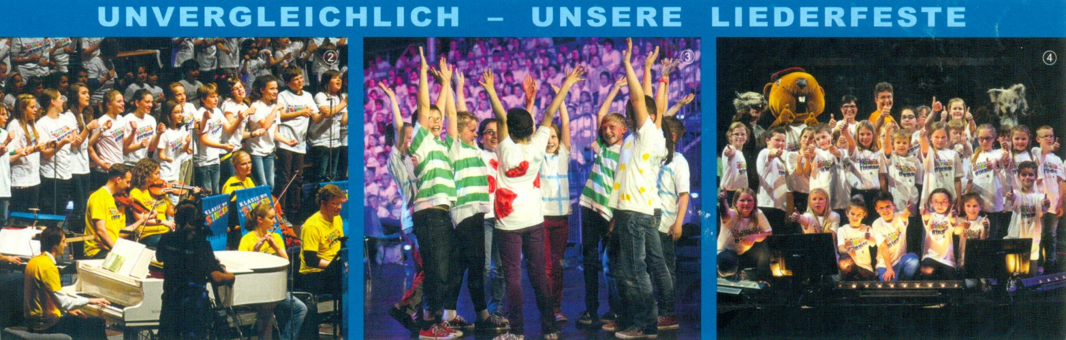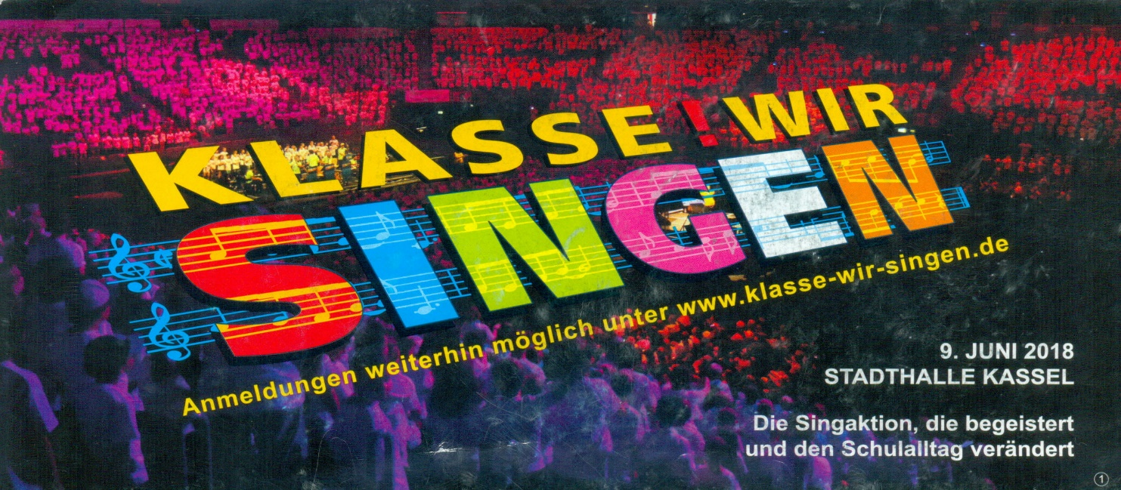

Mit Unterstützung des Fördervereins war unser Chor dabei!

**Vielen Dank!**